Форма заполнения отчета о работниках предпенсионного возраста
Нормативно утвержденной формы отчета нет.
Ниже приведена форма отчета о работниках предпенсионного возраста, которую центры занятости населения регионов могут использовать для сбора сведений об организациях (работодателях) и численности их работников, не являющихся пенсионерами.
Организации подают отчет по запросу ЦЗН, в нем может быть предложена для заполнения форма иного вида.
В отчете необходимо указать численность работников - мужчин 1959 года рождения и женщин 1964 года рождения, не являющихся пенсионерами.
Персональные данные работников в отчете не приводятся.

Сведения об организации и численности работников организации
(мужчины 1959 г.р., женщины 1964 г.р.),
не являющихся пенсионерами

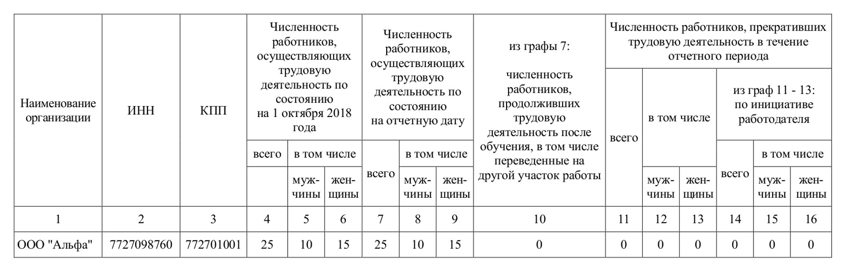

Директор И.И. Иванов Иванов 01.10.2018
(должность) ФИО Подпись дата заполнения
Исполнитель
М.И. Сидоров, тел. 8(495)111-11-11
ФИО, телефон

